新 书 推 荐

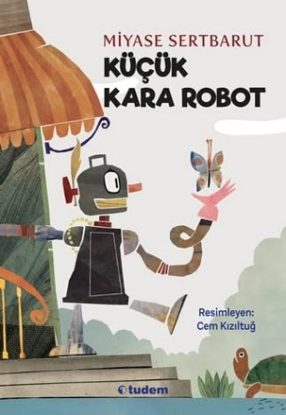
中文书名：《小黑机器人》
英文书名：THE LITTLE BLACK ROBOT
作 者：Miyase Sertbarut and Cem Kızıltuğ
出 版 社：Tudem Publishing
代理公司：The Black Cat Agency/ ANA
页 数：96页
出版时间：2022年12月
代理地区：中国大陆、台湾
审读资料：电子稿
类 型：儿童文学

内容简介：

米娅兹·塞特巴鲁特（Miyase Sertbarut）创作的这本《小黑机器人》，献给那些想从自身做起改变世界的自由奔放的读者们。这是一场激动人心的冒险，讲述了一个敢于质疑自己存在目的的机器人逆向寻求正义的故事。受萨梅德·贝伦吉（Samed Behrengi）经典作品《小黑鱼》的启发，作者创作了一部将机器人时代的脚步抛在身后的小说。它鼓励我们从外部审视由某些记忆和模式编织而成的生活，并突破阻碍自由的界限。这部社会现实主义小说鼓励每个人为一个更平等、更宜居的未来承担责任，它表明：即使是看似不可逾越的强大力量，也可以被团结一致击败。

“机器人不会怨恨、不会好奇，更不会离开工作场所……”虽然每个人都这么认为，但有一个人的想法完全不同，那就是：在索提克酒店（Sortik）大堂负责清洁工作的Robi！Robi是个机器人，但他和其他机器人很不一样。首先，他戴着一条项链和一只耳环，而且是黑色的！外在的不同会反映了他的内心，他对一切食物都充满了好奇，经常会不断地问问题。虽然他经常被酒店里的其他机器人嘲笑，但他几乎每天都在追求新的东西，为自己的生活增添乐趣，已经内置到他们代码中的任务根本不适合他！因为除非他变成垃圾，否则他是不会浪费时间打扫卫生的！

Robi有一个伟大的目标。但首先，他必须把X光片带到膝盖上，因为它会不断地挡住他的路。而Robi唯一的朋友——发电机耶拿，也为他准备了一个伟大的计划。接下来，一场令人眼花缭乱的冒险即将展开，带你挑战自由的极限！跟随这个想要更好地了解世界的机器人的脚步，你将发现一些以前未触及过的关于生活的问题。

这是一本扣人心弦的小说，将被长期记住，因为它展示了：不同的追求和好奇心如何有助于个人实现自我的冒险。

作者简介：

米娅兹·塞特巴鲁特（Miyase Sertbarut）1963年出生于杰伊汉，1985年毕业于土耳其加齐大学语言文学系。她曾在不同年龄段的学校教学，因撰写广播剧本闻名。在出版了第一本书并获得了土耳其儿童故事大赛一等奖之后，她开始专注于儿童书籍的创作。她已经出版了近30本儿童书作品，获得过十几个荣誉奖项，并在2016年获得了林格伦奖提名。最近，她也获得了2024年安徒生奖提名。
杰姆·克孜勒图（Cem Kızıltuğ），1974年生于土耳其伊斯坦布尔，是一位漫画家、插画家。他为土耳其Zaman日报中的Today’s Zaman栏目制作了名为“Mr. Diplomat”的连载漫画。同时，他也为儿童书籍绘制插图。

内页插图：

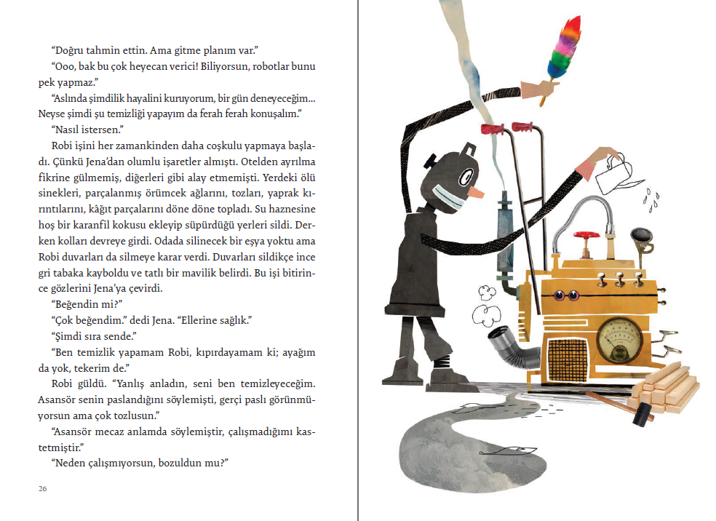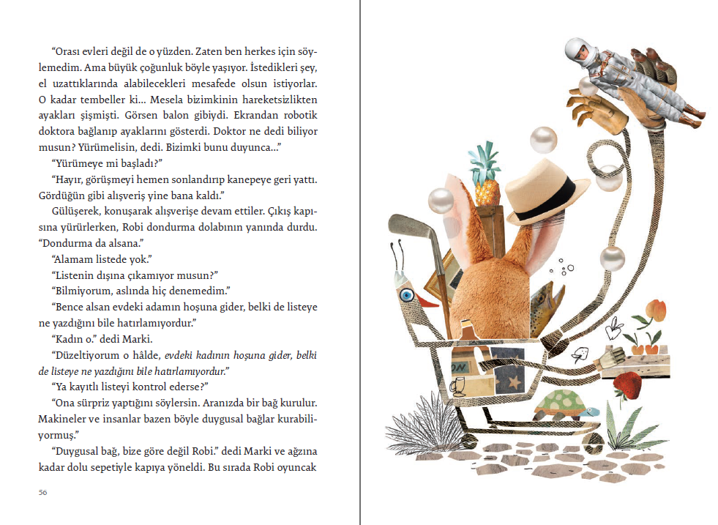

感谢您的阅读！
请将反馈信息发至：版权负责人
Email：Rights@nurnberg.com.cn
安德鲁·纳伯格联合国际有限公司北京代表处
北京市海淀区中关村大街在地图中查看甲59号中国人民大学文化大厦1705室, 邮编：100872
电话：010-82504106, 传真：010-82504200
公司网址：http://www.nurnberg.com.cn
书目下载：http://www.nurnberg.com.cn/booklist_zh/list.aspx
书讯浏览：http://www.nurnberg.com.cn/book/book.aspx
视频推荐：http://www.nurnberg.com.cn/video/video.aspx
豆瓣小站：http://site.douban.com/110577/
新浪微博：安德鲁纳伯格公司的微博_微博 (weibo.com)
微信订阅号：ANABJ2002

